2 august 2022
RAPORT ZILNIC

Date de conectare FTP
HOST: 91.195.151.146
USERNAME: transgaz
PASSWORD: s3cur1zat

În scopul unei mai bune colaborări, vă rugăm să ne semnalaţi eventualele neplăceri şi să ne oferiţi sugestii pe care le consideraţi necesare creşterii calităţii serviciului de monitorizare.

1.Ştiri şi emisiuni din domeniul gazelor

Calificativ:  NEUTRU | Preț record pentru gazele naturale | Antena 3-18:15  4min 51s  B1TV-23:20  2min 11s
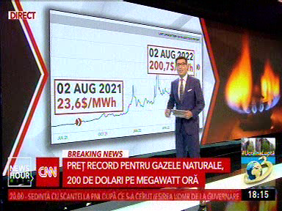 | Astăzi, gazele naturale costă 200 euro MWh. Prețul este unul record, iar specialiștii spun că este în creștere. Acesta a depășit deja prognozele oferite la începutul verii. De asemenea, măsurile luate de țările UE de a diminua pe cât posibil cantitățile de combustibili folosite va afecta piața globală de energie. În Europa, contractele futures pentru gaze naturale olandeze TTF au crescut deja de la sfârșit de iulie cu o valoare de 14%, ajungând la 201,75 euro pe megawat oră, cel mai ridicat nivel din martie.  VIDEO Antena 3  VIDEO B1TV

Calificativ:  NEUTRU | Surse: PNL susține supraimpozitarea profitului din energie | Realitatea Plus – 20:04  2min 02s
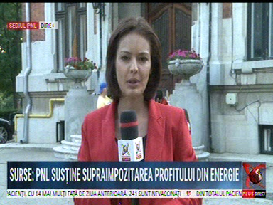 | Liberalii s-au întâlnit marți seară pentru a discuta noi măsuri pentru reducerea prețurilor la energie. PNL susține supraimpozitarea profitului obținut de furnizorii din energie. Vizați sunt intermediarii, cei care cumpără energia și o revând. Pe de altă parte, liberalii susțin că în cazul prețului gazelor n-ar trebui să se intervină, prin eventuale plafonări, deoarece acesta este deja reglementat.  VIDEO Realitatea Plus

Calificativ:  NEUTRU | Premierul spune că prețul energiei nu va scădea | Digi 24 – 23:09  1min 35s  Radio România-22:02  17s
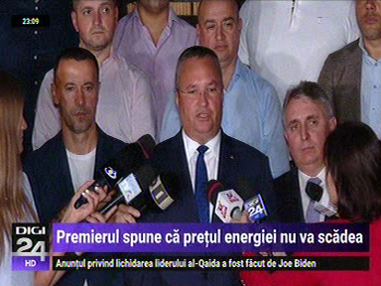 | Premierul României, Nicolae Ciucă, a dat asigurări că România are suficiente resurse de gaze pentru a face față iernii, totuși nu e posibilă o reducere a prețului la energie deoarece bugetul nu permite acest lucru.  VIDEO Digi 24  AUDIO Radio România

Calificativ:  NEUTRU |  | Europa FM-13:04  1min 36s
Analiștii anticipează noi scumpiri ale produselor, în special la electronice și electrocasnice. Pe lângă energia electrică, termică și gaze, prețuri mari de producție s-au înregistrat și în prelucrarea țițeiului și fabricarea hârtiei. Adrian Negrescu, analist economic, consideră că la interval de un an, extracția cărbunelui este mai scumpă cu 12%.

AUDIO Europa FM

Calificativ:  NEUTRU | În fața națiunii | Antena3-20:00
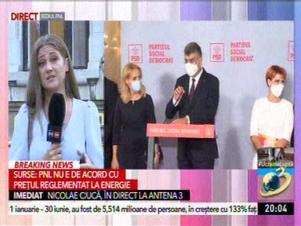 | În cadrul emisiunii s-au discutat următoarele subiecte:  - În cadrul reportajului prezentat se menționează că PSD, încă de 2 săptămâni, declară că trebuie reluată discuția privind revenirea la o piață reglementată a energiei și gazelor. Liberalii nu susțin această măsură propusă de PSD, dar vor supraimpozitarea profiturilor furnizorilor, în special fiind vizați intermediarii. PNL spune că nu se justifică reglementarea unui preț al gazelor deoarece această piață este deja reglementată.

Calificativ:  NEUTRU | Culisele statului paralel | RealitateaPlus-18:00
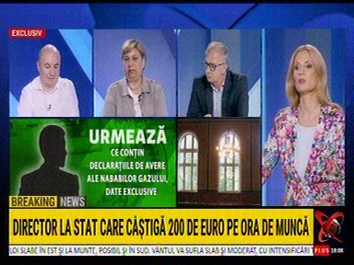 | În cadrul emisiunii s-au discutat următoarele subiecte:  - Moderatoarea emisiunii, Anca Alexandrescu, afirmă că, în timp ce abonații plătesc facturi tot mai împovărătoare, șeful Transgaz este plătit cu sute de milioane de lei și bonusuri uriașe, iar Agenția Națională de Integritate a permis ca veniturile conducerii să fie anonimizate. Spotmedia a solicitat în scris companiei Transgaz SA explicații despre faptul că veniturile directorului general Ion Sterian, dar și al altor directori și ale rudelor acestora sunt secretizate. Compania a refuzat să facă publice salariile, dar a publicat pe site un așa-numit raport de remunerație pe anul 2021, menționează Anca Alexandrescu,  - Gabriela Moroianu, expert energie, spune că OMV Petrom tocmai a publicat veniturile public, care nu sunt mici deloc. Directorul general a încasat anul trecut 1,49 milioane de euro.

Calificativ:  NEUTRU | Breaking News | România TV-19:00
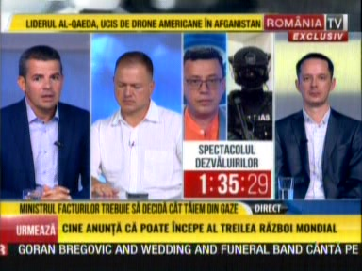 | În cadrul emisiunii s-au discutat următoarele subiecte:  - Moderatoarea emisiunii afirmă că primim asigurări de la Guvern că nu vom fi afectați de criza energetică, totuși România face parte din UE în fața căreia s-a angajat să caute soluții pentru limitarea consumului de energie. Ministrul Energiei, Virgil Popescu, ar trebui să anunțe în zilele următoare aceste măsuri pentru populație.  - În cadrul reportajului prezentat se spune că nivelul din depozitele de gaze este peste media UE cu 12% și există această țintă de asumare a unui procent de 60%, noi fiind la un procent de 55%. La nivelul UE există semnale că ar putea fi întreruptă livrarea de gaze naturale din Rusia.

Calificativ:  NEUTRU | Actualitatea  Legile Puterii  Jurnalul de seară  Subiectiv | B1TV-21:00  Realitatea Plus – 21:00  Digi 24 – 21:00  Antena 3 – 21:00
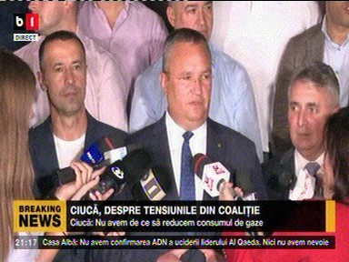 | În cadrul emisiunii s-au discutat următoarele subiecte:  - Premierul României, Nicolae Ciucă, a declarat că Românii nu trebuie să plătească facturi duble la electricitate și gaze pentru că prețurile acestora sunt stabilite prin OUG. El adaugă că o reducere mai mare a prețurilor la energie nu este posibilă în acest moment. Oamenii nu trebuie să primească facturi duble, pentru că nu s-a schimbat nimic în conținutul ordonanței de urgență care stabilește clar prețul care e plătit de consumatorul casnic, ca de altfel și de consumatorii economici. Premierul a adăugat că la ANRE și la Ministerele care decontează compensarea prețurilor la energie și gaze s-au primit facturile pentru perioada noiembrie-martie, dar că trebuie să vină și facturile pe aprilie, pe noua formulă de calcul.

Calificativ:  NEUTRU | Jurnalul de seară | Digi 24-21:00
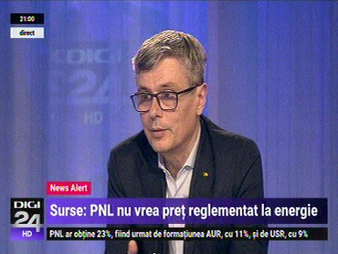 | În cadrul emisiunii s-au discutat următoarele subiecte:  - Ministrul Energiei, Virgil Popescu, afirmă că s-a aprobat un regulament la ultimul consiliu pe energie de săptămâna trecută prin care statele membre pot să facă o reducere de 15% a consumului de gaz, fiind la nivel voluntar pentru moment. De câteva zile, platforma ANRE a început să primească cereri de decont pentru luna aprilie. Probabil că într-o săptămână vom afla ce înseamnă din punct de vedere al impactului financiar luna aprilie.

Calificativ:  NEUTRU | Subiectiv | Antena 3-22:00
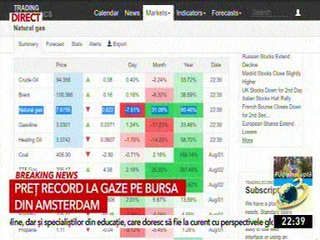 | În cadrul emisiunii s-au discutat următoarele subiecte:  - Moderatorul emisiunii afirmă că pe media lunară identificăm o creștere a prețului la gaze de 31,09%, însă pe anual este de 90%. Prețul fluctuează în timp real, în funcție de cerere și ofertă. Totodată, azi s-a dat un preț record la gaze de 200 euro megawattul.  - Mihai Fifor, membru PSD, spune că PSD-ul a dus în atenția coaliției ideea reglementării, însă nu trebuie confundată cu subvenționarea. Plafonarea înseamnă de fapt oprirea unui preț și subvenționarea diferenței de stat. Reglementarea pe întregul lanț de la producție la consumator înseamnă cu totul altceva.

2.Ştiri şi emisiuni din domeniul energiei

Calificativ:  NEUTRU | Românii reduc consumul de frica facturilor | Prima TV-18:0  2min 54s  Antena 1 – 19:34  2min 37s
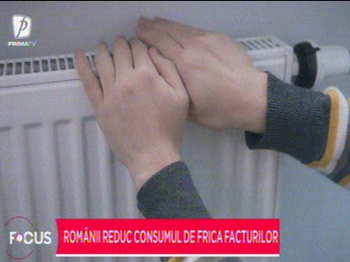 | Spania stinge lumina în încercarea de a economisi energie, astfel noaptea nu va mai exista iluminat public. Analiștii consideră că prețurile mari la energie vor duce la o reducere voluntară a consumului. În Augsburg și Hanovra mai multe fântâni vor fi închise și apa caldă la instituțiile publice va fi oprită. Autoritățile României ne asigură că țara noastră are suficiente resurse pentru această iarnă, așa că nu au impus măsuri de economisire a energiei.  VIDEO Prima TV  VIDEO Antena 1

Calificativ:  NEUTRU | La mare cu mașina electrica, o aventura | Pro TV – 19:24  2min 43s
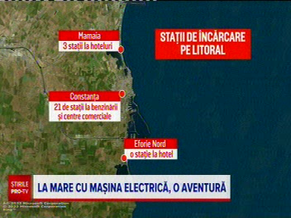 | Pe Autostrada Soarelui se poate încărca mașina la o singură benzinărie pe sens, iar în stațiuni șoferii mașinilor electrice ar putea rămâne fără energia necesară pentru a ajunge la cazare. În stațiunea Mamaia, se găsesc doar 3 hoteluri care oferă stații de încărcare pentru mașinile electrice, în timp ce în sudul litoralului există doar unul, deși în ultimele 3 luni, în țara noastră au fost vândute peste 2.300 de mașini electrice. În România sunt înregistrate aproape 18.000 de mașini electrice și doar 2.631 de dispozitive de încărcat.  VIDEO Pro TV

Calificativ:  NEUTRU | PSD nu mai dă bani Ministerului Energiei  Se cere reglementarea pieței | Antena 3-18:14  1min 49s
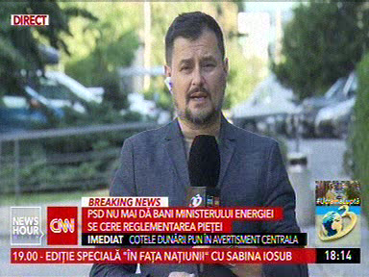 | Liderii PSD nu vor să mai participe la ședințe dacă ministrul Energiei nu va fi prezent. Ei refuză să mai dea bani Ministerului condus de Virgil Popescu dacă acesta nu accepta revenirea la piața reglementată a energiei.  VIDEO Antena 3

Calificativ:  NEUTRU | Apele române: La Cernavodă a fost atinsă prima treaptă de avertizare | Antena 3-18:19  1min 22s  Europa FM – 18:00  1min 54s  Pro TV – 19:07  3min 42s  Realitatea Plus – 20:02  2min 10s  B1TV-23:32  1min 27s
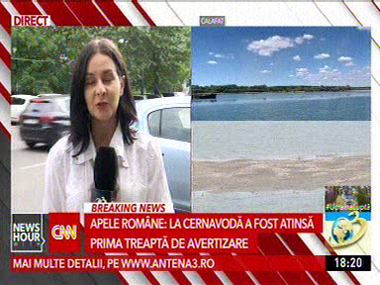 | Reprezentanții Apelor Române anunță că în zonă a fost atinsă prima treaptă de avertizare, ceea ce înseamnă o monitorizare strictă a nivelurilor Dunării, mai ales în bazinul special al centralei de la Cernavodă. Centrala nucleară de la Cernavodă produce în momentul de față aproximativ 18% din energia electrică din România, conform datelor oficiale ale Transelectrica.  VIDEO Antena 3  AUDIO Europa FM  VIDEO Pro TV  VIDEO Realitatea Plus  VIDEO B1TV

